TOREK, 5.5.2020
Pozdravljeni moji drugošolci. Ste pripravljeni na današnje naloge?
Pa jih poglejmo.

1. MAT – UTRJUJEMO ZNANJE

Malo boš ponovil, kaj smo se učili pred počitnicami.

- Za ogrevanje te v spletni aplikaciji Moja matematika že čaka naloga (gesla sem vam poslala po e-pošti). Najdeš jo pod: Naloge - Aritmetika in algebra – Odštevanje enic brez prehoda.
- Ali pa poiščeš nalogo na:

https://interaktivne-vaje.si/matematika/mat_100/gradiva_mat_100/odstevanje_100_de_e_brez_prehoda.htm

- V RJI, 2.del – reši stran 28.

2. SLJ – BEREM BESEDILA S PISANIMI ČRKAMI

Natančno preberi kaj otroci pravijo o svojih vrtovih in nato odgovore na spodnja vprašanja zapiši v zvezek za slovenski jezik. Odgovore zapiši v celih povedih.

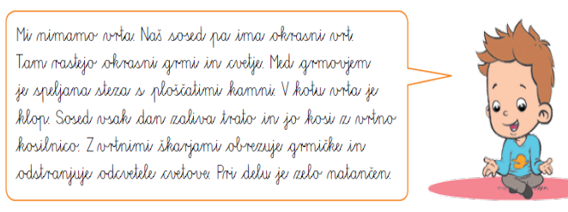

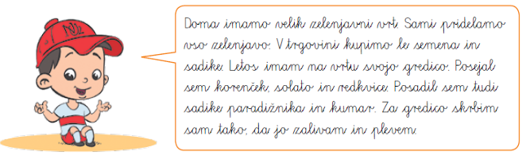

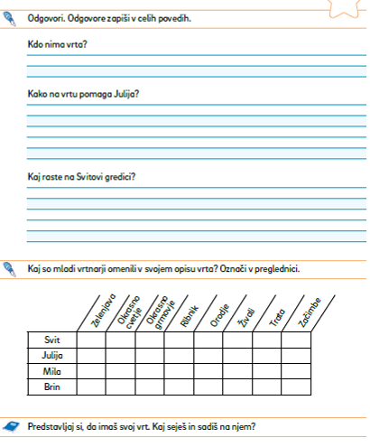
3. SPO – LOČEVANJE ODPADKOV
Veliko smo se že pogovarjali o varovanju okolja. Današnja naloga pa bo te bo spremljala cel teden:
Pomagaj staršem pri ločevanju odpadkov.
V zvezek za SPO čez dve strani (na sredino) napiši naslov ODPADKI in okrog nariši prazne zabojnike. Pomagaš si lahko s spodnjo sliko.
Zabojnikov ne potrebuješ barvati v celoti. Pobarvaj le pokrov in nanj napiši za kaj se ta zabojnik uporablja(npr. odpadni papir).
V zabojnike do konca tedna nariši, napiši ali nalepi slike odpadkov, ki v posamezen zabojnik sodijo.

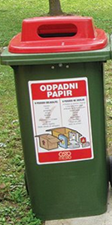
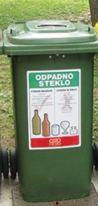

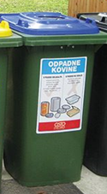
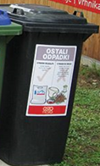
ODPADKI
4. TJA
Učiteljica Anja ti pošilja navodila v priponki.

5. GUM: GLASBENA TRŽNICA

- Za ogrevanje reši tole uganko:

Beli zobje
pa še črni so vmes,
trebuh raztegne,
te vabi na ples. (akinomrah)

- V spomin na lanskoletni obisk Glasbene tržnice si na spodnji povezavi poglej njihovo predstavitev inštrumentov.

Klikni na spodnjo povezavo in si oglej videoposnetek.
https://youtu.be/F-5JLRHE5rg

OPB, torek 5. 5. 2020

- POIŠČI VSILJIVCA
V vsaki vrsti je ena žival, ki ne spada zraven.
Njeno prvo črko si zapiši na listek in odkrij še eno žival.
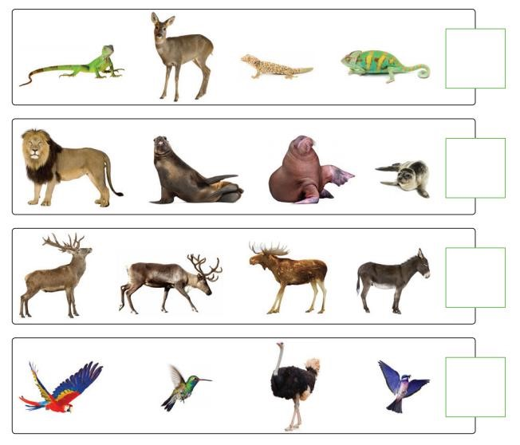
- PAJEK IN MUHA
Po prostoru napeljemo volno z enega konca do drugega. Od okna do vrat, levo in desno po sobi (seveda jo lahko napeljemo tudi zunaj, pred hišo, pred blokom,…). Nekdo je pajek, drugi pa muha (ali mušica). 😀Pajek lovi muho, muha pa se mu trudi ubežati. Volne se seveda ne smeš dotakniti. Akcijaaaa!

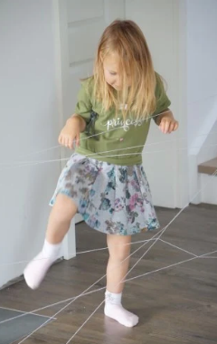

- SLOVENSKI PREGOVORI
Preberi pregovore in se pogovori s starejšimi, kaj pomenijo. Svojo razlago zapiši spodaj.

